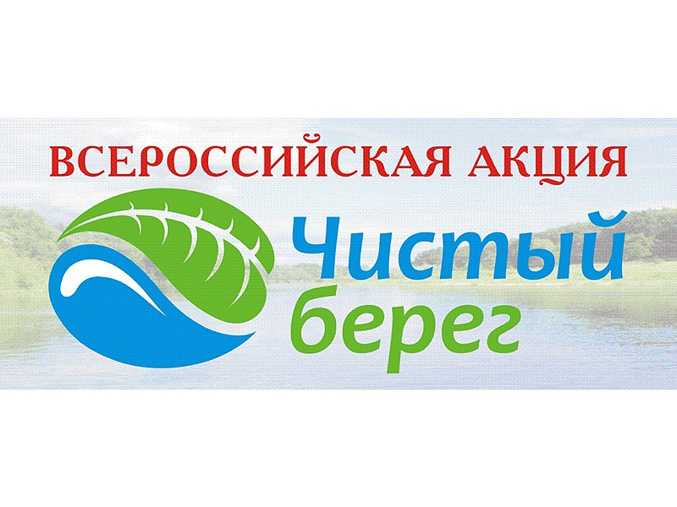
Акция «Чистые берега Евразии» проводится Международной Ассоциацией озерных регионов при поддержке Программы ООН по окружающей среде (ЮНЕП) и приурочена к Всемирному дню окружающей среды и Дню эколога, которые отмечаются 5 июня.
Международная акция «Чистые берега Евразии» — долгосрочная инициатива, направленная на формирование экологической культуры и бережного отношения к водным объектам России, Беларуси, Казахстана, Кыргызстана, Таджикистана, Туркменистана, Узбекистана, Италии, Германии, Франции, Монголии, Финляндии и Швейцарии. С 2016 года в рамках акции участники на местах очищают прибрежную зону и мелководье водоемов своего региона от бытового мусора, внося свой вклад в очистку, возрождение и укрепление водных ресурсов Евразии. Кроме того, в этот день проводятся масштабные событийные мероприятия, связанные с водой и использованием ее с точки зрения экологии.
Учитывая значимость и масштабность проекта, Администрация Болдыревского сельского поселения провела мероприятия по уборке мусора на берегах и водоемах, расположенных на территории Болдыревского сельского поселения.

